**Раздел 14: Избор на палиативни грижи**

Упражнение 1: Какво е палиативна грижа?

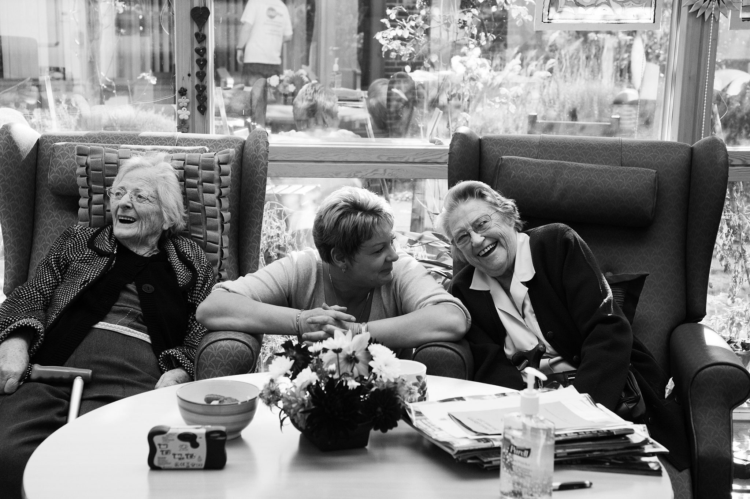

|  |
| --- |
| Дейност 2: Изграждане на осведоменост относно палиативна грижа  Тази дейност има за цел да предостави на СЧИУ по-подробна и лесна за разбиране информация относно палиативни грижи и грижите в края на живота.  1. СЧИУ първо трябва да изгледа някои от видеата по темата - зависи от способността за концентрация на СЧИУ колко видеа ще бъдат гледани в рамките на една сесия. По-долу педагогът ще намери четири видеоклипа, които би могъл да използва, ако сметне за подходящо.  2. След това, въз основа на информацията, която е получил от видеото / видеата, СЧИУ трябва да запише в таблицата 3-те най-важни неща, които е научил за палиативните грижи, 3 неща, които не е успял да разбере относно ПГ, и 3 неща в сферата на ПГ, за които иска да научи повече.  **Забележка:**  Обучителят трябва да намери подходящи видеоклипове, които отразяват реалността в страната на пребиваване. Видеоклиповете трябва да бъдат на национален език или да разполагат със субтитри.   * Запознаване с палиативната грижа   <https://www.youtube.com/watch?v=MuKdBWTqSMM>   * Изследване на възможностите за грижи в края на живота   <https://www.youtube.com/watch?v=b3DRdtSAHrY>   * Митове относно палиативната грижа – Епизод 1   <https://www.youtube.com/watch?v=HvguLSL-AJU&feature=emb_logo>   * Митове относно палиативната грижа – Епизод 1   <https://www.youtube.com/watch?v=NUH3ukYPk5k>  Можете да гледате видеата с автоматичен превод на български език чрез функцията на YouTube за превод на субтитри. |

|  |  |  |
| --- | --- | --- |
| **Най-важните неща, които научих** | **Неща, които не успях да разбера** | **Искам да науча**  **повече за …** |
| 1. | 1. | 1. |
| 2. | 2. | 2. |
| 3. | 3. | 3. |